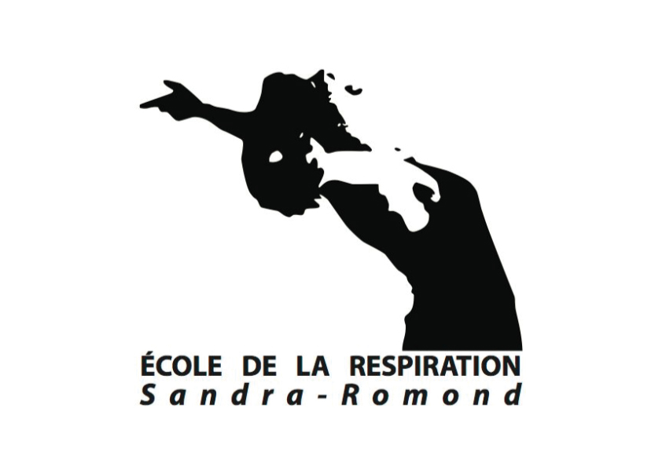

FICHE D’INSCRIPTION 2024

NOM / PRÉNOM :
ÂGE :
MAIL :
TÉLÉPHONE :
ADRESSE :
PROFESSION :

Tarifs valables jusqu’au 31/12/2024 :

COURS COLLECTIFS
Le lundi de 11h à 12h30 au Dojo de l’Est Parisien - 93 rue Pelleport, 75020 PARIS

∙ À l’unité …………………... 18€

∙ Carte 12 séances ……… 192€

∙ Carte 20 séances ……… 290€

∙ Abonnement annuel …… 430€ (valable un an à compter de la date d’achat)

ADHÉSION 2024
∙ Adhésion incluant l’assurance, valable du 1er janvier au 31 décembre 2024 …… 20€

Pour le règlement de l’adhésion, suivez le flashcode ou rendez-vous sur le lien ci-dessous :

https://www.helloasso.com/associations/ersr-ecole-de-la-respiration-sandra-romond/adhesions/adhesion-2024

PAIEMENT
∙ Virement - Crédit Mutuel, IBAN FR76 1027 8060 5000 0206 2030 181, BIC/SWIFT : CMCIFR2A
∙ Chèque

∙ Espèces

Signature précédée de la mention « Lu et approuvé »

